ESCUELA SUPERIOR DE INFORMÁTICA

UNIVERSIDAD DE CASILLA-LA MANCHA



Ingeniería del Software II

Patrones de diseño GoF

José Domingo López López
Juan Andrada Romero
Juan Gallardo Casero

Univ. de Castilla – La Mancha

2 de Noviembre del 2009
Aplicación de los patrones GoF

En los siguientes apartados se explica cómo se van a implementar algunos de los patrones GoF en la práctica del primer parcial. Debido a que el desarrollo del proyecto aún se encuentra en las primeras iteraciones y todavía no se ha realizado el diseño de clases completo, es posible que más adelante se apliquen otros patrones o se cambien algunos de los diseños mostrados en este documento.

- Patrón Estado

Hemos aplicado el patrón Estado en la jerarquía de clases que define los tipos de médico que pueden existir en el sistema, como se observa en el siguiente diagrama de clases.

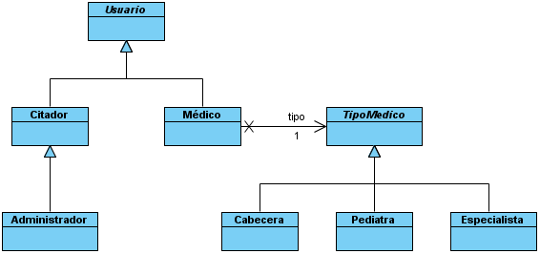

Puesto que los tres tipos de médicos que existen actualmente en el sistema (médicos de cabecera, pediatras y especialistas) no se diferencian en ninguno de sus atributos, pero sí en algunas de las operaciones que van a poder realizar, hemos decidido que las clases que representan cada tipo de médico no sean subclases de Médico, sino de una clase TipoMedico. Este diseño, además, permite que el sistema puede extenderse con nuevos tipos de médicos, añadiendo simplemente nuevas subclases a la clase TipoMedico.

- Patrón Fachada

El patrón Fachada se va a utilizar para proporcionar un único punto de acceso al servidor principal, que delegue cada una de las operaciones que el cliente puede solicitar al servidor en varias clases.
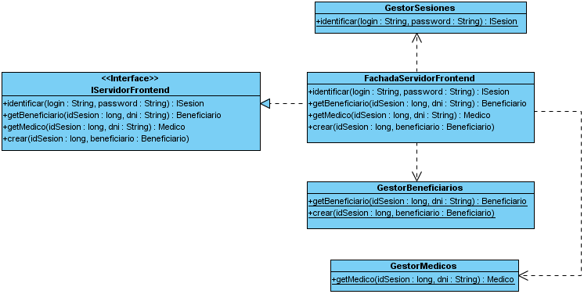

Como el cliente va a comunicarse con el servidor utilizando una única interfaz, debe haber una clase que implemente todas las operaciones definidas en ella. En este caso, la clase que actúa como Fachada es la que proporciona la interfaz de operaciones del servidor, cuyas implementaciones se van delegando en diferentes gestores para seguir el principio de mínimo acoplamiento y máxima cohesión.

- Patrón Observador

En la capa de persistencia, se utilizará el patrón Observador para que el sistema trate de la misma forma los agentes de bases de datos locales y remotas, de manera que pueda haber cualquier número de ellas y todas queden sincronizadas.

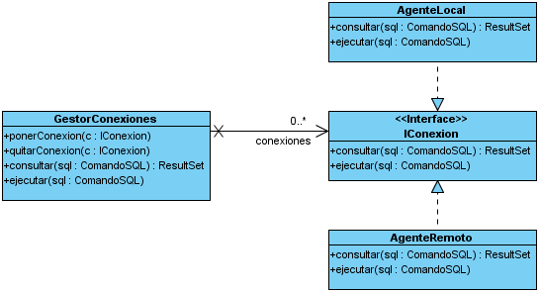

Además, este patrón se utilizará para aumentar la extensibilidad entre las capas de presentación y dominio, y también para abstraer las diferentes interfaces de usuario de la lógica de negocio.

- Patrón Command

El patrón Command lo utilizaremos para encapsular la información requerida para formar una sentencia de consulta o modificación de la base de datos, tal y como se indica en el siguiente diagrama UML.

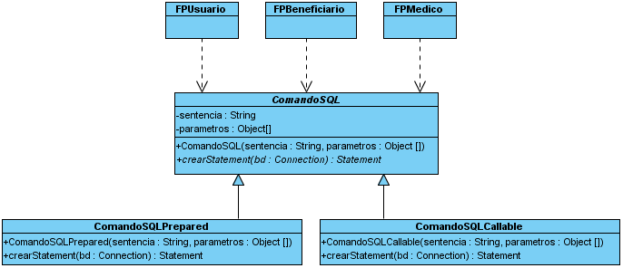

Gracias al uso del patrón Command, las fabricaciones puras no van a tener que manipular directamente los objetos Statement (que dependen de la base de datos en la que se van a ejecutar), sino que simplemente crearán un objeto ComandoSQLPrepared o ComandoSQLCallable y se lo enviarán al gestor de conexiones, el cual reenviará el comando recibido a todos los agentes locales o remotos como se ha explicado en el patrón Observador.

- Patrón Singleton

El patrón Singleton se combina con el patrón Agente de persistencia para que sólo exista una instancia de dicha clase. De esta forma, con un único Agente se controlarán todas las conexiones locales, mientras que las conexiones de la base de datos de respaldo se controlarán con otro agente situado en el subsistema de respaldo.

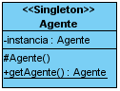

- Patrón Iterator

El patrón Iterator, que ya se encuentra implementado en Java, se empleará para recorrer colecciones de datos, sin importar su tipo y tamaño. Un ejemplo de utilización será para recorrer los ResultSet que se obtienen al realizar una consulta en una base de datos.

- Patrón Fabricación Abstracta

Se está barajando la posibilidad de aplicar el patrón Fabricación Abstracta para poder crear diferentes tipos de agentes que manejen varios SGBD (como MySQL, SQL Server, Oracle, etc.).

